АССОЦИАЦИЯ  САМОРЕГУЛИРУЕМЫХ ОРГАНИЗАЦИЙ  СТРОИТЕЛЬНОГО КОМПЛЕКСА  КРАСНОДАРСКОГО КРАЯ  (АССО КК)  350020, Российская Федерация,  Краснодарский край, город Краснодар,  улица Офицерская, дом 36  тел.факс 215-52-62  e-mail:assokk@yandex.ru  ОГРН 1112300005014 ОКПО 37086114  ИНН 2308980275 КПП 230801001 |  | Генеральному директору  НП «КубаньСтройИзыскания»  Т.П. Хлебниковой
26.06.2012 № 65
На № ________ от _____________
О конкурсе

Уважаемая Татьяна Петровна!

Разрешите от имени Ассоциации саморегулируемых организаций строительного комплекса Краснодарского края поздравить Вас и членов Вашего партнерства, достойно представивших Некоммерческое партнерство «КубаньСтройИзыскания» в конкурсе Лучшие предприниматели Краснодарского края.
В соответствии с распоряжением главы администрации (губернатора) Краснодарского края от 09.06.2012г. № 497-р «Об итогах ежегодного конкурса «Лучшие предприниматели Краснодарского края за 2011 год» в номинации «Лучшее малое предприятие Краснодарского края в сфере услуг» победителями признаны:
2 место – ООО «КраснодарТИСИЗ» г. Краснодар;
3 место – ОАО «Стройинжениринг» г. Краснодар.
Надеемся, что и впредь, совместными усилиями будем побеждать в проводимых конкурсах, и как результат обеспечивать высокий уровень градостроительных решений и повышать качество инженерных изысканий.
Приложение: распоряжение главы администрации (губернатора) Краснодарского края от 09.06.2012 г. № 497-р на 3 листах, в 1 экз., копия.

С уважением
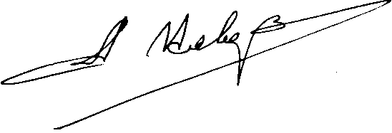
Руководитель АССО КК А.Ф. Каверин

А.В. Денисова
275-48-10

